Express Node.js
1)、创建Node文件夹，用来存放下载nodejs
cd /
mkdir Node && cd Node
2)、在Node文件里下载nodejs:
wget https://npm.taobao.org/mirrors/node/v10.13.0/node-v10.13.0-linux-x64.tar.xz
3)、解压资源包：
tar -xvf node-v10.13.0-linux-x64.tar.xz
4)、软连接，变成全局变量
ln -s /Node/node-v10.13.0-linux-x64/bin/node /usr/local/bin/
ln -s /Node/node-v10.13.0-linux-x64/bin/npm /usr/local/bin/
5)、查看是否安装，输入node -v
3、安装cnpm,使用淘宝滤镜
1)、通过命令配置
npm config set registry https://registry.npm.taobao.org
npm config get registry
2)、通过使用cnpm安装
npm install -g cnpm --registry=https://registry.npm.taobao.org
4、使用cnpm 安装express
cnpm install express -gd
cnpm install -g express-generator
5、使用软连接，将express设置成全局变量
ln -s /Node/node-v10.13.0-linux-x64/bin/express /usr/local/bin/express
6、验证express是否安装成功：express --version
7、使用express创建项目：
1)、输入：express app
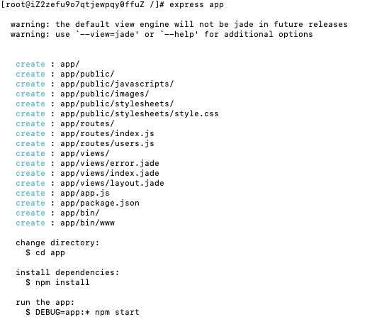
2)、现在安装依赖
cd app
cnpm install
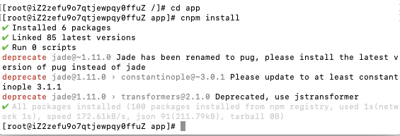
)、运行项目 ，输入DEBUG=app:* npm start
在浏览器输入：http://yourIP:3000/
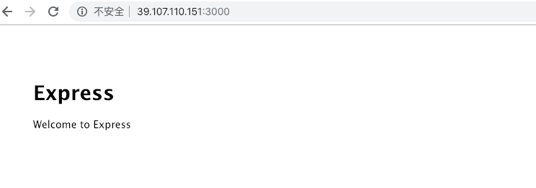
8、在运行项目的时候，如果出现端口被占用，那要查下了，关闭端口

